A POSTAI KÜLDEMÉNY ÉS KEZELÉSI JEGYEI

Írta:

MAKKAI LÁSZLÓ

A filatélia, mint neve is mutatja, a postabélyegek gyűjtésével kezdődött, később felébredt az érdeklődés a bélyegzések, ragjegyek iránt, ma már pedig egyre terjed a teljes „futott” postai küldemények gyűjtése is. A filatélia gyűjtési körének ez a kiszélesedése nem pusztán újdonságkeresés, hanem természetszerűen következik abból, hogy a postabélyeg, a bélyegzés, a ragjegy csak részei a postai küldeménynek; pontosabban a küldemény postai kezelésének jegyei. Vannak esetek, mikor a bélyeget leáztatása gyűjtői értékétől megfosztja (pl. felezés, vegyes frankatúra); még több — nem is mindig közismert — esetben a teljes küldeményen (elsőnapi, légiposta borítékok) vagy legalább kivágaton való megőrzése (alkalmi bélyegzések stb.) értékesebbé teszi. Tehát a csak bélyeget gyűjtő filatelista számára sem lehet teljesen közömbös a postai küldemény, még kevésbé azok számára, akik a filatéliát szélesebb, mondhatni komplex értelemben művelik, postai küldeményt magát és nem egyes, leválasztott kezelési jegyeit tekintik a gyűjtés alapegységének.

A fentiekből következik hogy a postai küldeményt a rajta található kezelési jegyek teszik filatéliai gyűjtés tárgyává. Nagy általánosságban a kezelési jegyeknek három fajtáját különböztetjük meg. Az első kettő, a bérmentesítés (közkeletű idegen szóval frankatúra) és a keltezés (többnyire hely- és keletbélyegzővel) minden postai küldemény tartozéka, míg a harmadik, a különleges kezelési jelzés éppen arra szolgál, hogy a küldeménynek az egyszerűtől eltérő, különleges továbbítási, szakkezelési módozatait (pl. ajánlott, sürgős, csomag, utalvány stb.) jelezze. Ebbe a harmadik kategóriába tartoznak a különböző postai belkezelési jelzések is.

A kezelési jegyek lényegileg figyelmeztető s egyben ellenőrző jelzések, amelyek egyrészt figyelmeztetik a postai kezelőszemélyzetet a küldemény továbbítási módozatainak betartására, másrészt mind a közönség, mind a posta számára lehetővé teszik a szállítási feltételek és utasítások betartásának ellenőrzését. Végső fokon a postai értékcikk is kezelési jegy, hiszen a viteldíj pénzben való lerovását igazolja. Az ellenőrzést szolgáló postai kezelési jegyek bizonyos esetekben okmányjelleget is ölthetnek, amennyiben az illető postai küldemény továbbításának idejét vagy módját igazolhatják. Ezt az teszi lehetővé, hogy a posta kezdettől fogva, s idővel egyre szigorúbb szankciókhoz kötve szabályozta a kezelési jegyek használatát, ami egyben biztosítja a filatéliai gyűjtés alapvető feltételét, az önkényességet, véletlenszerűséget kizáró szabályosságot.

A postai kezelési jelzéseknek éppúgy van történeti fejlődése, mint magának a postának. A filatelista számára ennek a fejlődésnek a fokozatai adják meg azt a rendszert, amelybe gyűjtési anyagát logikusan beoszthatja. A postai kezelési jegyeken a posta fejlődése, abban pedig az illető ország egész gazda-

sági, társadalmi, politikai fejlődése tükröződik, s ez filatelista szempontból a postai kezelési jegyek alkalmazásának technikájában nyilatkozik meg. Mint a technika általános fejlődésében, úgy a postai kezelési jegyekében is a kézimunkától a gépi munka felé vezet az út. A cél a postai kezelés minél gyorsabbá, egyszerűbbé és ellenőrizhetőbbé tótele, azaz mechanizálása, az emberi önkény és az emberi fizikai munka minél nagyobb mérvű kikapcsolásával. Mindaz a változás, ami a postai kezelési jelzésekben az idők folyamán megmutatkozik, végső fokon erre a mechanizálási törekvésre vezethető vissza, de — akárcsak a technika egyéb területein — a fejlődés nem egyenes vonalú és egyenletes ütemű, hanem gyakran kerülőutakra, nemegyszer zsákutcákba téved, néha sokáig vesztegel a szükségletnek egyre kevésbé megfelelő, elavult eljárásoknál, máskor túl korai, az adott feltételek közt nem rendszeresíthető megoldásokkal kísérletezik, melyek azonban a távoli jövő képét vetítik előre. Nemcsak technikai, hanem társadalmi feltételek is befolyásolják a fejlődést, amire talán legjobb példa maga a postabélyeg, amely keletkezése idején jelentősen megkönnyítette a postai kezelést, ma már azonban a gépi bérmentesítéshez képest elavult módszer.

Minden történeti fejlődésben az újnak a régivel folytatott küzdelme zajlik le, így van ez a postai kezelési jegyek történetében is. Az új technika kezdetben tökéletlen, a régivel szembeni előnyei még nem nyilvánvalóak, ezért nehezen érvényesül. Csak fokozatosan tudja kiszorítani a régit, amelynek ereje a kialakult rutinban áll s ezáltal szívósan tudja védelmezni létét, sőt az újjal való versenyében még fejlődni,, tökéletesedni is képes, mindaddig, amíg az újnak a fölénye végképpen ki nem derül. Ez az oka annak, hogy minden technikában, a postai kezelési jegyek technikájában is az új együttél és verseng a régivel.

A postai kezelési jegyek alkalmazásának legrégibb technikája a kézírásos feljegyzés, a bérmentesítésnek és egyéb kezelési momentumoknak (hely, keltezés, ajánlás stb.) kézírásos rávezetése a postai küldeményre. Ezt követi a kézi bélyegzés: összerakott vagy vésett jelekből álló, festékezett bélyegzőnek a postai küldeményre való ráütése. A gépi technika felé az első előrelépést a nyomda felhasználása jelenti. Nyomdai úton előállított kezelési jegyeknek ragjegyként való felragasztása (ilyen a postabélyeg is) vagy a kezelési jegyeknek magára a postai küldeményre való rányomtatása (értékjeggyel ellátott boríték, levelezőlap, űrlap, általában ún. Ganzsache) jelentősen megkönnyíti mind a kezelést, mind az ellenőrzést, de még nem küszöböli ki teljesen a kézi munkát. Ez csak a postai kezelési gépek bevezetésével történik meg, amelyek többé-kevésbé automatikusan végzik a kezelést, ez idő szerint gépi bélyegzéssel, bár a jövőben egyéb, fejlettebb (pl. fotomechanika) eljárások is kialakulhatnak.

A kézírás, a kézi bélyegzés, az előnyomás (ragjegy vagy rányomás formájában) és a gépi bélyegzés a postai kezelési technika eddigi fejlődési szakaszai. Minden újabb technika megjelenése új korszakot nyit meg a postai kezelési jegyek történetében, s egyben a filatélia számára is, ami azonban nem jelenti azt, hogy egy-egy korszakot kizárólag egy bizonyos technika jellemez. Mint mondottuk, a harc állandóan folyik a régi és az új között, s ezért az egyes korszakok jellegzetességét az adja meg, hogy melyik kezelési technika kerül túlsúlyba. A fenti szempontok alapján kíséreljük meg a magyarországi posta kezelési jegyeinek történetét felvázolni.

## 1. A kézírásos technika korszaka (1752-ig)

A gazdasági—társadalmi fejlődésben előttünk járó országokban a kézírásos jelzésekről a kézi bélyegzésre való áttérés már korán, a XVII. században megkezdődött. (1661. május 15-én az angliai Yarmouth postamestere használt először keletbélyegzőt, Franciaországban 1611-től, Hollandiában 1667-től kezdve bevezették a bérmentesítő bélyegzést, helybélyegzőt pedig elsőként 1695-ben Franciaországban alkalmaztak). A Habsburg-monarchiában, amelynek 1918-ig Magyarország is része volt, csak a XVIII. század közepén, a tőkés gazdálkodás előretörésével élénkült meg annyira a postai forgalom, hogy a kezelés fejlettebb technikájának bevezetése szükségletként jelentkezhetett. Addig a postai kezelési jelzéseket kizárólag kézírással vezették rá a postai küldeményekre, 8 még ez is csak későn vált rendszeressé. Legkorábban a bérmentesítés jelzése terjedt el.

Magyaroszági példákat erre az 1740-es évekből ismerünk. (1. ábra) Feladási vagy érkezési helynek, keltezésnek, különleges kezelési utasításnak jelölésével az 1750-es évekig ritkán találkozunk. Ilyen a külön futárral küldött, sürgős leveleken az Est (=Estafette) jelzés (2. ábra).

1. Kézírásos bérmentesítés a XVIII. század közepéről

2. Külön futárral (stafétával) küldött sürgős levél 1729-ből.   
Kézírásos jelzések: Est(afette), Cito, citius, citissime

## 2. A kézi bélyegzés hőskora (1752-1817)

A kézi bélyegzés megjelenése nálunk időben egybeesik a postai forgalomnak Mária Terézia által történt központi állami szabályozásával (l. a postatörténeti fejezetben). A postai kezelési jelzések kötelező használatát azonban (tudtunkkal) csak 1788-ban rendelték el először (a feladási hely és a fizetett összeg feljegyzése a küldeményre), kötelező érvényt pedig csak 1817-től kezdve szereztek a rendelkezésnek, addig a kezelési jegynek a küldeményre való rávezetése a postamesterek belátásától függött. 1750 után a bérmentesítés megtörténtét rendszeresen, a feladás helyét többnyire, az érkezés keltezését pedig egyre gyakrabban jelezték a küldeményen, az előbbit a XVILT. században mindig kézzel (grafit irónnal, tintával vagy vörös krétával), az utóbbi kettőt részben kézírással, részben bélyegzővel. A különleges jelzések közül ezidőben keletkezett az ajánlásnak Recommandirt (azaz ajánlott), ER (Erga Recepisse, azaz „vevény ellenében"), vagy NB (Nota Bene, azaz „jól jegyezd meg”, hogy ti. rovatolt küldeményről van szó) jelzése a rovatolási számmal együtt (3. ábra); a XVIII. században valamennyit kézírással vezették a küldeményre.

Kézi bélyegzőt először a feladási hely jelölésére, valamivel később pedig az érkezési keltezés feltüntetésére használtak. Magyarországon a *feladási hely-*

3. Ajánlott levél 1815-ből. Kézírásos jelzések: E(rga) R(ecepisse) és N(ota) B(ene)

*bélyegző* bevezetése gyorsan követte az 1751 végén történt bécsi kezdeményezést. *Az első — eddig ismert ­— magyarországi feladási helybélyegzést egy 1752. április 13-án kélt, Debrecenben feladott levélen találjuk* (4. ábra). A debreceni példát még az év nyarán Tokaj, a következő év elején pedig Nagyszombat postamestere követte. 1780-ig azonban mindössze 15 magyarországi postahivatal használt feladási helybélyegzőt, ezekhez 1817-ig további 37 járult. Egyes postamesterek (eddigi ismereteink szerint a XVIII. században hárman) a postaállomás hivatali viaszpecsétnyomóját használták festékezve küldeményeknek helybélyegzéssel való ellátására is, ami természetesen negatív lenyomatot eredményezett: a pecsétfej rajza fehéren jelentkezik a fekete alapon. Küldemények bélyegzésére később, 1817 után készültek negatív bélyegzők,

4. Az első eddig ismert magyarországi postabélyegzés: V(on) DEBRECZIN (1752. április 13.)

ezektől a hivatali bélyegzők abban különböznek, hogy az előírásnak megfelelően a postahivatal neve (s néha a PA=Postamt megjelölés) felett a kétfejű sasos címert, alatta pedig postakürt rajzát mutatják, míg a küldeményekre alkalmazott helybélyegzőkön címer nincs.

1790 után II. József abszolutisztikus rendszerének bukásával a posta központi ellenőrzése is meglazult, s 1817-ig még olyan postahivatalok is elhagyták a helybélyegző használatát, amelyek azelőtt bevezették.

A levél hátlapjára alkalmazott érkezési keletbélyegzőt (a postahivatal nevének feltüntetése nélkül) *először Sopronban,1758-ban találunk* (5. ábra),

5. Az első ismert érkezési keletbélyegző, Sopron, 1758

1817-ig további 6 postahivatal követte ezt a gyakorlatot. A feladási kelet jelölése csak egészen kivételesen fordul elő, 1817-ig egyedül Budán (1787-ben) és Kőszegen (1788-ban) nyomtak hozzá a feladási helybélyegzőhöz külön keletbélyegzőt.

A korai hely- és keletbélyegzőket részben különálló fémbetűkből rakták össze (ld. 434. old. 2. ábra), részben fa vagy fém bélyegzőfejbe vésték bele (ld. 434. old. 8. ábra). A hely- és keletbélyegzőnek egyetlen bélyegzőfejen való egyesítésére 1817 előtt (a később tárgyalandó, kétséges keltezésű 1806-os nagymihályi érkezési bélyegzőt kivéve) nem ismerünk példát, aminek okát nemcsak abban kell keresnünk, hogy ilyen bélyegzőre az akkori kezelési gyakorlatban nem volt feltétlen szükség (az idézett budai és kőszegi példák egyetlen ismert előfordulásukkal is ezt bizonyítják), hanem technikai körülményekben is. Egyesített hely- és keletbélyegzőt tartós használatra csak betétrendszerrel lehet készíteni, azaz úgy, hogy a naponta, ill. havonta vagy évente cserélendő keltezési elemek számára a bélyegző fején vájatot vágnak s ebbe illesztik bele kiékeléssel a cserélhető számokat és betűket. Ezt az eljárást az 1820-as évekig nálunk nem ismerték, vagy legalábbis nem alkalmazták. Eredeti bélyegzőt ugyan ebből a korszakból nem ismerünk, de a bélyegzésekből majdnem teljes biztonsággal megállapítható, hogy a cserélendő szám- és betűjeleket nem betétként, hanem sínek közé illesztették bele a bélyegzőfejbe, amit a betűk, ill. számok gyakori jobbra-balra való elmozdulása bizonyít. Az ilyen (a mai gyermekjáték-nyomdákhoz hasonló rendszerű) összerakott bélyegzőknek a betű- és számjelek gyakori elmozdulása vagy kihullása, valamint a bélyegzés egyenetlensége miatt nehézkes volt a kezelése, s használatuk nem jelentett olyan nagy előnyt a kézírással szemben, hogy a beszerzésükkel járó költséget és a beállításukhoz szükséges vesződséget megérte volna a posta akkori viszonylag kis forgalma mellett. A bélyegző-technika fejletlensége, a postai forgalom korlátozottsága és a központi szervezés hiányossága együttesen hatottak oda, hogy 1817-ig a postai kezelési jegyek technikája túlnyomóan még a kézírás maradt, s a bélyegzés nehezen terjedt.

Az 1752 és 1817 közötti korszakot tehát a *kézírásos postai kezelési jegyek*

*túltengése* s egyben a kezelési jelzések kialakulatlansága, alkalmazásuk önkényessége jellemzi. A *kézi bélyegzés még viszonylag ritka*, használata csak a feladási hely, ritkábban az *érkezési keltezés* és egészen kivételesen a *feladási keltezés* jelölésére korlátozódik, technikája az összerakott és *egybevésett bélyegzőfejek* kezdetleges fokán vesztegel.

A postai küldemények változatossága sem nagy ebben a korszakban. Leggyakoribb az egyszerű levél, melynek formája még a XIV. században kialakult típushoz alkalmazkodik. A XIV. századig ugyanis kívül nem címezték a levelet, hanem a címzés, sőt az aláírás is a megszólításba volt belefoglalva, mint pl. a legrégebbi (1091-ből) ránk maradt, magyar ember által írt levélben: „Oderisiusnak, Szent Benedek rendje jámbor apátjának s az egész rábízott gyülekezetnek László, a magyarok és a Szerémség Isten kegyelméből való királya szolgálatát és szeretetét jelenti a mi urunkban, Jézus Krisztusban.” (A levél eredeti nyelve latin.) A levélnek az a formája, mely címzést csak kívül ad, belül a címzett megszólításával kezdődik és a levélíró névaláírásával végződik, nálunk a XIV. században tűnik fel és a következő századokban vált általánossá. Az ilyen levélnek a külső címzése mellé kerülnek a postai kezelési jelek. A levél külső címzését vagy az összehajtogatott levél külső oldalára írják, vagy a levelet külön borítékba teszik s azt címezik meg. A XVIII. században összehajtogatott és borítékolt levelek egyaránt előfordulnak. A hajtogatott levél összeilleszkedő végződéseit fogta össze a hátoldalon a viasz zárópecsét (később ráragasztott papiros levélzáró jegy), a levélborítékon hátul a lezáró szelvény csúcsára ütötték a viaszpecsétet vagy ragasztották a levélzáró jegyet.

A címzés a címzett nevén, rangján, lakhelyén kívül többnyire a közbeeső postaállomások felsorolását, útirányt is tartalmazta. A különleges kezelési utasítást (pl. recommandirt, erga recepisse stb.) többnyire a feladó maga is ráírta a levélre, de a posta ettől függetlenül a maga szokásos kezelési jelzését is alkalmazta. 1788-ban elrendelték, hogy a feladó tüntesse fel a feladási helyet is a levélen; ha ezt elmulasztaná, a postamester köteles a hiányt pótolni. Ez rendszeresen meg is történt, mint azt a feladótól különböző kézírással feljegyzett feladási helymegjelölések mutatják. Valószínűleg már korábban, 1750 körül kiadtak ilyen értelmű utasítást, mert az első helybélyegzőkkel egyidőben feltűnnek a leveleken a bélyegzőt még nem használó postaállomásoknak a postamesterek által kézzel (többnyire a bérmentesítéshez is használt vörös krétával) rávezetett helymegjelölései (6. ábra). Ennek a jelenleg nem ismeretes, de feltételezhető rendelkezésnek tettek eleget a helybélyegző bevezetésével a nagyobb forgalmú postaállomások.

A közönséges levél mellett a korszak már néhány rovatolt küldeményfajtát is ismert. Ilyen volt elsősorban az ajánlott levél, melynek Recommandirt,* E(rga) R(eccpisse) és N(ota) B(ene) jelzéseit már említettük. Erre, valamint az express-levél ősére, a „staféta”, azaz külön futár által (igen magas külön díjszabás ellenében) továbbított sürgős küldeményre a kezelési jelzéseket (pl. az Est [afette] jelzést) kézzel írták.

Külön szervezet, a kocsiposta (lásd postatörténeti fejezet) foglalkozott a pénzeslevelek és csomagok továbbításával. Mivel a levél- és kocsipostát ugyan-

* Később is így, a helyes „recommandiert” helyett.

6. Kézírásos feladási helymegjelölés a helybélyegző bevezetése előtti időből: V (on) Ofen (1755)

az a postamester irányította, a küldemények kezelése is azonos elvek alapján történt, a különleges kezelés jelzéseit kézírással vezették rá a pénzeslevelekre, ill. a csomagok kísérőleveleire.

A rovatolt küldeményekről a feladó kívánságára külön díj ellenében vevényt és tértivevényt adott a postamester. A vevényeket kezdetben kézzel írták (7. ábra), ismerünk levonással sokszorosított vevényeket is, de a XVIII. század végére már általánossá vált a nyomtatott vevény-űrlap, melyet kézírással töltöttek ki. Ez a gépi technika első alkalmazása a postai küldemények kezelésében; persze csak kezdetleges alkalmazása, hiszen (a postaállomás nevétől és a szakkezelés módjának megjelölésétől eltekintve) a kezelési jelzéseket továbbra is kézírással kellett megadni. A levélposta külön ajánlási és staféta vevényeket (8-9. ábra), a kocsiposta viszont pénzeslevélhez és csomaghoz, egyaránt ugyanolyan vevényformulát (10. ábra) használt.

A bélyegzőnek sokoldalú, messze a jövőbe mutató alkalmazását találjuk ebben a korszakbani a postai kezelésnek egy periferikus területén, a tulajdonképpen nem is postai célt szolgáló hírlapilleték lerovásánál. 1789-től kezdve a postán szállított hírlapok pénzügyi illetékének (és nem viteldíjának!) lerovását a hírlapok példányain tetszetős rajzú bélyegzésekkel (szignettákkal) jelez-

7. Ajánlott levél kézírásos feladási vevénye 1798-ból

8. Ajánlott levél előnyomott feladási vevénye 1815-ből

9. Staféta-küldemény előnyomott feladási vevénye 1816-ból

10. Kocsiposta-küldemény előnyomott feladási vevénye 1819-ből

ték (11. ábra), melyeknek szövege a „Zeitung” szó mellett helynevet, évszámot és pénzösszeg megjelölést tartalmazott, tehát egyesítette magában mindazokat a kezelési jegyeket (bérmentesítés, hely- és keletjelzés, különleges kezelési jelzés), amelyek a gépi bélyegzés bevezetéséig a postai kezelésben sohasem egyesülhettek egyetlen kezelési mozzanatban. íme egy esete a technikai fejlődés előreszaladásának, amely az általános technikai feltételek hiánya miatt elszigetelt jelenség marad, s csak jóval később, fejlettebb formában terjedhet el. A postai kezelésben ugyanis a keltezés és a bérmentesítési összeg változó

11. Hírlapilleték lerovására szolgáló bélyegzések

lévén, egybevésett bérmentesítő-hely-keltezés-szakkezelési bélyegzővel (mint a havi és napi keltezést nem igénylő, mindig azonos összegű hírlapilleték lerovásnál) semmire sem mehettek, a betétrendszer pedig, amely e problémákat legalábbis részben megoldhatta volna, még nem alakult ki. Ezzel a kérdéssel, amely csak az automatikus gépi bélyegzéssel nyert megnyugtató megoldást, a továbbiakban, mint a postai kezelés mechanizálásának központi problémájával, még gyakran fogunk találkozni.

## 3. A kézi bélyegzés aranykora (1817- 1860)

A kézi bélyegzés általánossá válása 1817 után következett be a postai kezelésben. Ennek oka a postai kezelés központi irányításának és ellenőrzésének megszigorítása, s ezen belül a postamesterekhez intézett, feladási helybélyegző készíttetését ajánló felhívás volt. Indokolttá ezt a bérmentesítésnek ekkor bevezetett komplikált 7 zónás tarifája (l. a bérmentesítési fejezetet) tette, mivel a viteldíj összegének ellenőrzéséhez feltétlenül tudni kellett a feladás helyét. Kötelezővé ugyan a helybélyegző használata még ekkor sem vált, következésképpen a bélyegzés formáját sem írták elő, mindenesetre azonban a rendelethez mintaként mellékelték az akkor készült bécsi bélyegző lenyomatát, amelyet több magyarországi postahivatal valóban utánzott is (12-13. ábra). Egyébiránt a postamesterek saját ízlésük szerint, helyi vésnökökkel készíttették bélyegzőiket, a legkülönbözőbb formákban és díszíté-

12. Bécs postabélyegzője 1817-ből

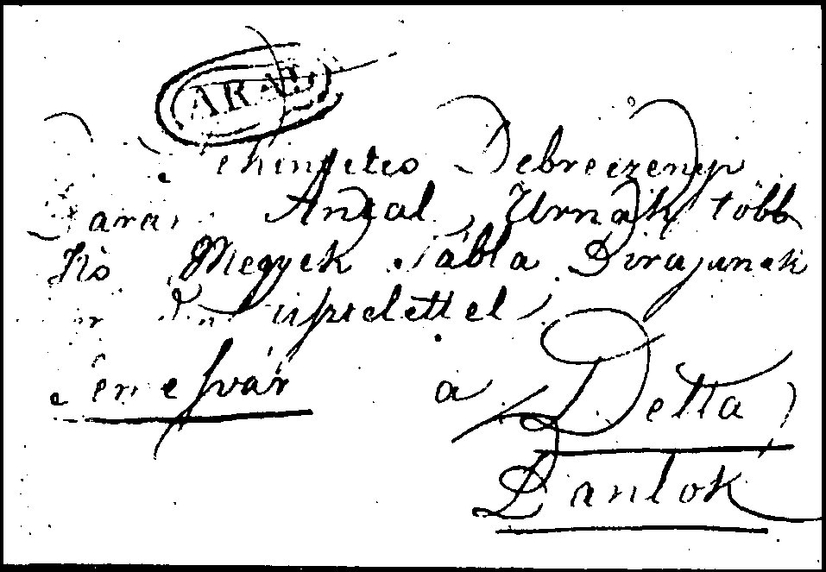

13. Arad bécsi mintára készült postabélyegzője 1818-ből

sekkel. A korszak legtipikusabb bélyegzőformája az ellipszis, de előfordulnak a megelőző korszakból átörökölt egyszerű sorbélyegzők mellett különleges alakú, továbbá negatív bélyegzők is (lásd a hely- és keletbélyegzésekről szóló részben). Ha nem is minden postahivatal, de a többség elkészíttette feladási helybélyegzőjét, s ezzel a kézírásos helymegjelölés kivételes, elavult jelenséggé vált. A postabélyeg forgalomba hozatalát megért 558 postahivatal közül mindössze 52-nek nem volt 1850-ben feladási helybélyegzője, ezek mind az akkori országnak gazdaságilag fejletlenebb déli és keleti részein feküdtek. Hogy a bélyegző használata mennyire presztízskérdésévé vált minden magára valamit adó postamesternek, azt mutatja egyes kisebb postahelyek postamestereinek az a törekvése, hogy kézírásos helymegjelöléseiket lehetőleg az akkor divatos bélyegzőformára rajzolják (14. ábra).

14. Bélyegzőket utánzó kézzel rajzolt feladási helymegjelölések a XIX. század első feléből

A bélyegző használatának elterjedésével együtt járt alkalmazásának egyre többféle kezelési jelzésre való kiterjesztése.

A bérmentesítés összegét ugyan ezután is kézírással vezették rá a levélre, a nagyobb postahivatalok azonban (elsőnek Nagykanizsa 1820-ban) FRANCO (=bérmentve) felirattal ellátott feladási helybélyegzőket vagy a helybélyegző mellé ütött külön FRANCO- bélyegzőket is készíttettek (15-16. ábra) annak jelzésére, hogy a címzettnek már semmit sem kell fizetnie, mert a viteldíjat a feladó teljesen kiegyenlítette. A postabélyeg bevezetése után, mint látni fogjuk, éppen fordítva, a portó jelzésére készítettek bélyegzőt, majd adtak ki speciális bélyeget. Ennek előfutárja Lippa 1837 körül készült PORTÓ feliratú helybélyegzője (17. ábra).



15. Az első magyarországi FRANCO bélyegző (Nagykanizsa, 1820)

Az eddig különálló hely- és keletbélyegzők helyét egyesített hely-keletbélyegzők foglalták el. Mivel a keletbélyegzést a megelőző korszakban csak az érkezés keltezésére használták, érthető, hogy az *első egyesített hely­keletbélyegzők érkezési bélyegzők* voltak. Térfi művében

16. FRANCO jelzőbélyegző (Szenicz, 1840)

Nagymihály kétsoros, helynevet és év-hó-nap keltezést tartalmazó összerakott bélyeg­ző­je szerepel elsőként 1806-os keltezéssel (18. ábra), a jelenleg kinyomozható darabok azonban mind sokkal későbbi, mindenesetre 1820 utáni keltezésűek, ami gyanússá teszi, hogy ez a viszonylag kis jelentőségű postahivatal valóban ennyire megelőzte volna a nagyobbakat ezzel a fontos kezdeményezéssel. Mint az más esetben is előfordult, talán Térfi helytelen évszám-olvasatával állunk szemben. Amíg erre a kérdésre világosság nem derül, addig *kétségkívül első egyesített helykeletbélyegzőnek Székesfehérvár 1818-ból ismert érkezési bélyegzőjét kell tekintenünk* (19. ábra). Külön érkezési bélyegzőt egyébként kevés postahivatal használt, az 1817 után is helynév nélküli keletbélyegzőt alkalmazó néhány postahelyen kívül csak Székesfehérvár, Buda, Pest, Debrecen, Komárom és Nagymihály

|  |  |  |
| --- | --- | --- |
| 17. Az egyetlen magyarországi PORTÓ bélyegző 1850. előtt | 18. Nagymihály 1806. évi érkezési hely- és keletbélyegzője, Térfi rajza szerint | 19. Az első magyarországi egyesített hely- és keletbélyegző (Székesfehérvár, 1818) |

rendelkezett érkezési hely-kelet bélyegzővel, Pest kivételével csupa összerakott (s éppen emiatt gyakran változó) sorbélyegzővel. Az első betétes érkezési hely-kelet bélyegzőt 1829-ben találjuk Pesten (20. ábra), ezidőben azonban már feladási hely-kelet bélyegzők is voltak használatban. A legkorábbit 1822-ből

|  |  |  |  |  |
| --- | --- | --- | --- | --- |
| 20. Az első magyarországi betétes érkezési helykeletbélyegző (Pest, 1829) |  | 21. Az első év-hó-nap keltezésű magyarországi sorbélyegző  (Brassó, 1822) |  | 22. Az első magyarországi betétes feladási helykeletbélyegző (Pest, 1824) |

ismerjük Brassóból, ez még összerakott év-hó-nap keltezésű sorbélyegző (21. ábra). Betétes hely-kelet bélyegző (egyben az első bizonyosan betétrendszerűnek tekinthető postai bélyegző Magyarországon) 1824-től kezdve került használatba Pesten, évszám nélkül, csak napi és havi keltezéssel (22. ábra). Eleinte csak a

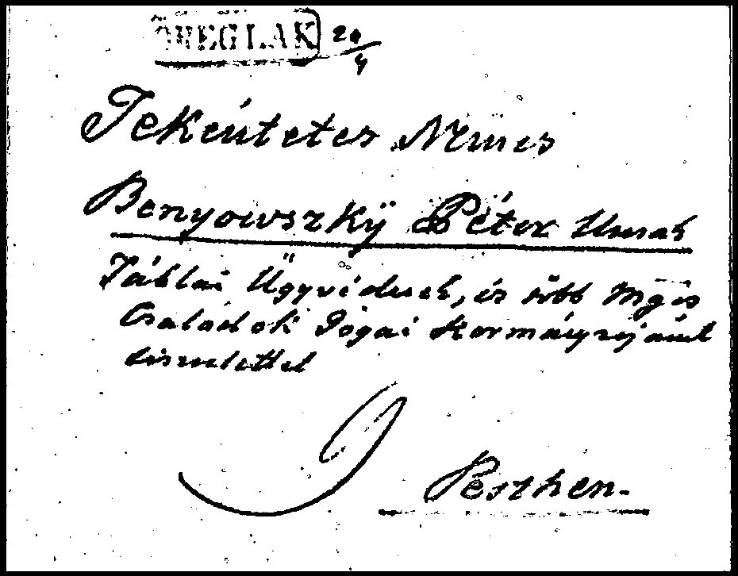

23. Kézírásos keltezés egyszerű helybélyegzés mellett

nagyobb postahivatalok, 1838 után — a feladási keltezés kötelező feltüntetésének elrendelésével egyidőben — majdnem minden új bélyegzőt beszerző postahivatal betétrendszerű egyesített (napi és havi keltezésű) hely-kelet bélyegzőt kapott, többnyire egységes alakú, keret nélküli kétsoros, majd 1846 után kettős köralakú nap-hó keltezésű bélyegzőt (ld. 439. old. 60. és 445. old. 95-103. ábra). *Ezek egyben az első központilag, hivatalosan kiadott bélyegzők*. Az 1840-ben bevezetett, keret nélküli kétsoros bélyegzők szerkezetében technikai újítás történt, amennyiben az összerakott betűket és számokat csavarral szorították össze és ezzel meggátolták a korábban — mint láttuk — gyakori szétlazulást. Ugyancsak a harmincas években vált általánossá a még használatban maradó egyszerű helybélyegzők mellé a keltezésnek kézzel való hozzáírása, vagy bélyegzővel való hozzáütése (23-24. ábra). A küldeményeknek keltezés nélküli feladási helybélyegzővel való ellátása 1840 után egyre ritkábban fordul elő.

|  |  |  |
| --- | --- | --- |
| 24. Külön bélyegzővel egyszerű helybélyegzés mellé ütött keltezés |  | 26. Az első kezelési jelzéssel kombinált magyarországi helybélyegző (Zengg, 1832) |

A bélyegzés-technika alkalmazása a *különleges kezelési jelzésekre* is kiterjedt. A hírlapilleték-bélyegzők további használata mellett az 1830-as évek elején készültek Recommandirt felírású *ajánlott helybélyegzők* is. Ilyent 1832-ből Zenggből, a következő évből újabb kettőt Pestről és Kassáról ismerünk (25. ábra). Akárcsak a bérmentesítés esetében, az ajánlásnál is alkalmaztak egyszerű Recommandirt-bélyegzőket a helybélyegző mellé ütve (26. ábra). Egyes postahivatalok a hagyományos NB jelzést is (l. feljebb) belefoglalták ajánlott bélyegzőjükbe (27. ábra). A vevényeken és a tértivényeken teret hódít a postahivatal nevének bélyegzővel való jelzése (28. ábra).

A kocsiposta küldemény kezelése ez időben csak annyiban változott, hogy 1838-ban kötelezővé tették a csomag-kísérőlevelet, s 1840-től ezen a feladási hely feltüntetését, ami többnyire bélyegzővel történt.

1817 után tehát a postai forgalom növekedése kikényszerítette, a betétrendszer bevezetése pedig technikailag lehetővé *tette a bélyegzésnek a kézírás rovására való elterjedését a postai kezelésben*. A hely és a keltezés, valamint a különleges kezelés jelzéséből (a rovatolási számot kivéve) a kézírás elvileg teljesen kiszorult, gyakorlatilag csak az elmaradottság jeleként fordul még elő. Előrehaladás történt a kezelés mechanizálásában azáltal is, hogy *külön­böző kezelési jegyek egyetlen bélyegzőben egyesültek*. Az egyesített hely-kelet bélyegző ettől kezdve állandósul. A bérmentesítő és ajánlott helybélyegzők egyesítésére is ismerünk egy kísérletet (Gospic FRANCO UND RECOMMAN­DIRT bélyegzője 1838-ból, 29. ábra). További előhaladást jelentett a bér-

26. Hely-keletbélyegző .mellé, ütött, ajánlási .jelzőbélyegző

mentesítő ill. ajánlott helybélyegzőknek keltezéssel való ellátása, amire 1847-ben került sor Székes­fehérváron (FRANCO és RECOMMANDIRT év-hó- nap keltezésű helybélyegzők 30-31. ábra), valamint Nagyszebenben (ajánlott hely-keletbélyegző, 32. ábra).



27. Helybélyegzőbe foglalt ajánlási NB jelzés (Kőszeg)

*Ezek a komplex bélyegzők jelzik a felső határát a bélyegzés akkori technikai lehetőségeinek.* Egymás mellé ütött hely-kelet, ajánlott és bérmentesítő bélyegzők alkalmazása (33. ábra) jelzi viszont azt a tudatos törekvést, hogy *a postai kezelés minden mozzanatát bé­lyeg­zéssel, éspedig lehetőleg a különböző kezelési jegyeket egyesítő bélyegzéssel tüntessék fel a küldeményen*, de a többféle bélyegző használata, valamint a bérmentesítési összegnek és a rovatolási számnak kényszerű kézírásos rávezetése mutatja az akkori bélyegzési technika korlátait, melyeket csak az automatikus gépi bélyegzés fog majd hosszú idő múlva átlépni. E korlátok közül a növekvő forgalom mellett a legkényelmetlenebb a viteldíj kézírásos feltüntetésének kényszere volt. A zseniális angol találmánynak, a *postabélyegnek bevezetése* ezen a nehézségen segített, egyúttal azonban *a postai kezelési technikának a bélyegzés útján megindult fejlődését kerülő útra térítette.*

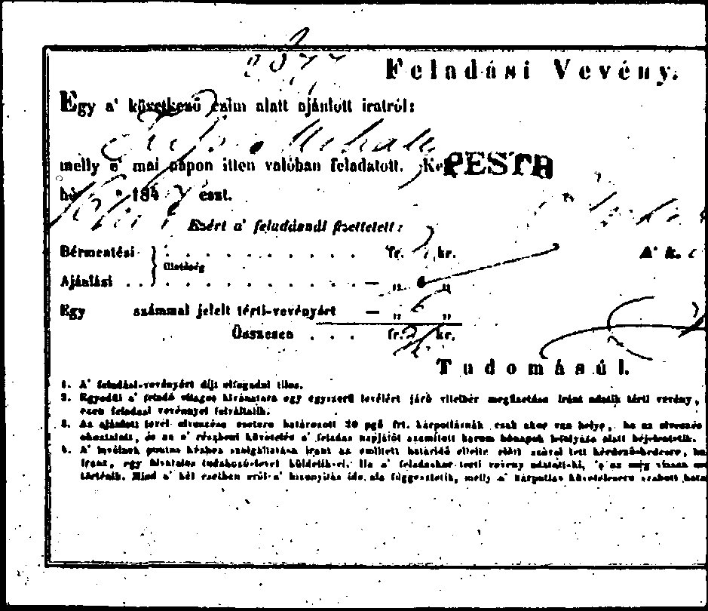

28. Postahivatal nevének bélyegzővel való jelzése ajánlási vevényen

|  |  |  |
| --- | --- | --- |
| 29. Bérmentesítő és ajánlási egyesített bélyegző (Gospic, 1838) |  | 30. Bérmentesítő hely-keletbélyegző (Székesfehérvár, 1847) |
| 31. Ajánlási hely-keletbélyegző  (Székesfehérvár, 1847) |  | 32. Ajánlási hely-keletbélyegző  (Nagyszeben, 1847) |

31. Egymás mellé ütött hely-kelet, ajánlási és bérmentesítő bélyegzők (Nagyszombat, 1849)

## 4. A postabélyeg hőskora (1850- 1867)

A *nyomdai úton előállított, tehát gép igénybevételével készült postai kezelési jegyeket* — melyeknek kezdetleges előfutára, mint láttuk, az előnyomott vevényűrlap volt — kétféleképpen lehet a postai küldeményre rávinni, *rányomtatással és ragjeggyel.* Bérmentesítő postai értékcikkekre mindkét eljárást közel egyidőben Angliában kezdték alkalmazni, így született meg *az előrenyomott bélyeges boríték és a felragasztható postabélyeg*. Az osztrák posta az utóbbit 1850-ben, az előbbit 1860-ban vezette be, új korszakot nyitva meg ezzel a magyarországi postai kezelésben is. Ismeretes, hogy a szabadságharc idején postabélyeg kiadásának terve merült fel, rajzát Than Mór el is készítette, de nyomdai kivitelezésére nem került sor (34. ábra). Az osztrák posta Kreuzer értékjelzésű bélyegeit (a cent, ill. soldi-értékek Lombardia és Velence területén voltak forgalomban) használták Magyarországon is 1867-ig, a monarchia mindkét felében, az önálló osztrák illetve magyar posta által közösen használt postabélyegek kiadásáig. A magyarországi bélyegzéssel ellátott osztrák bélyegek ezért filatéliai szempontból magyar bélyegeknek tekintendők.

A postabélyeg bevezetésével az osztrák posta külföldi mintát követett, de ennek az újításnak a befogadására a belső feltételek is megérlelődtek. A bérmentesítésnek készpénzben való lerovása és a lerovás tényének kézírással való feljegyzése, továbbá az így beszedett összegeknek a könyvelése, elszámolása sok vesződséggel járt ugyan, amit a bélyeg használata jelentősen csökkentett, mégsem egyedül ez a technikai szempont irányította az osztrák posta vezetőit,

34. Than Mór terve magyar postabélyeghez. (Eredetije a Jászay-család birtokában)

mikor kiadták az első postabélyegeket. Bár az ellenforradalom győzött a birodalomban, a feudális rendszer az 1848-49-es forradalmak tüzében összeomlott, s ha politikailag a feudalizmus számos pozíciója fenn is maradt, a gazdasági életben gyors ütemben haladt előre a kapitalista átalakulás. A posta szervezetében ez elsősorban abban nyilvánult, hogy a hűbéries típusú, vásárolt vagy örökölt postamesterségeket fokozatosan felszámolták, s az *önmagukat és a postai üzemet a felektől beszedett illetékekből fenntartó postamesterek helyét kinevezett és*

*rendszeres állami fizetési húzó postahivatalnokok foglalták el.* Mivel ez utóbbiak már nem részesültek a postai szolgáltatásokért járó díjakból, az államnak elsőrangú érdeke volt e díjak elszámolásának ellenőrzését hatékonyabbá tenni, s ezt a célt kitűnően szolgálta a postabélyeg. A postahivataloknak ezután nem külön-külön minden egyes levél viteldíját, hanem csak az egyszerre nagyobb mennyiségben átvett bélyegek árát kellett elszámolniuk, ami nemcsak gyorsabban ment, hanem ellenőrizhetőbb is volt. A technikai újítás elősegítette tehát a posta feudális rendszerének felszámolását, ugyanakkor viszont a kapitalista gazdálkodásnak megfelelő új, centralizált postai rendszer fogékonyabbá vált az újítások befogadására, mert ezeknek bevezetését központilag lehetett elrendelni és végrehajtatni. Azzal, hogy a postahivatalnokoknak már nem

35. Kétfejű sas és császárfej váltakozása az 1850−1867 között kiadott osztrák bélyegeken

maguknak kellett gondoskodniuk a postai üzem technikai felszereléséről, hanem az államtól kapták azt, *egységesebbé váltak a postai kezelési eszközök és jelzések;* egyre kevesebb tere nyílt helyi, egyéni megoldások alkalmazásának. A központilag előállított bélyegek és bélyeges borítékok mellett a bélyegzők is Bécsből érkeztek a postahivatalokba. 1861-ig több bécsi vésnök, azután egy bécsi cég (Theodor Burk) készítette és szállította a postai bélyegzőket. A helyi készítésű, a hivatalostól eltérő formájú bélyegzők egyre ritkábban fordulnak elő. Egységes formát öltöttek az ugyancsak központilag előállított különböző postai űrlapok (vevények stb.) is.

Az új korszaknak kétségkívül legjellegzetesebb újítása a postabélyeg, ideszámítva annak borítókra nyomott változatát is. A gépi nagyipar kialakulásának, az ipari forradalomnak a korszakában vagyunk, kézenfekvő tehát, hogy *a postai kezelésbe is bevonul a gépi technika*, egyelőre az értékcikkek és az űrlapok nyomdai kivitelezése révén.

A postabélyeg kezdettől fogva nem csupán értékcikk volt, hanem gyakran már propagandaeszköz is. Rajza politikai szimbólumot fejez ki. Az első osztrák bélyegkiadáson a kétfejű sasos címer a nemzeti forradalmakkal szemben győztes abszolút monarchia jelképe. Mint ilyen, az elnyomott nemzetek gyűlöletének tárgya. Nem véletlen, hogy 1850 és 1867 között, valahányszor az abszolutista rendszer megingott és az elnyomott nemzetekkel (elsősorban a magyarokkal) alkudozni kényszerült, a kétfejű sasos címer helyett Ferenc József képe jelent meg a bélyegeken (35. ábra). A birodalmi címer ugyanis a centralizált egységállamot, a Gesamtmonarchiet jelentette, míg az uralkodó arcmása a lazább, perszonáluniós kapcsolat lehetőségére utalt. 1858-ban a lombard-

velencei válság küszöbén, a francia-olasz szövetség fenyegetése alatt enyhülő osztrák önkényuralom a kétfejű sasos bélyegek bevonásával és a birodalomhoz tartozó országok saját címereivel körített császárfejes bélyegek kibocsátásával próbál hatni a hazai közvéleményre. Az itáliai vereség újabb engedményekre kényszeríti a monarchiát, megkezdődnek az alkudozások a magyarokkal, megjelenik a magyar nemzeti önkormányzat minimumát helyreállító 1860. évi „októberi diploma” s egyidejűleg nyomtatják az új bélyegeket, amelyeken már semmiféle címer nincs, csak a császár arcképe. De a magyar országgyűlés „nem enged a 48-ból”, s az önkényuralom visszatér a Schmerling-provizórium formájában. Az 1863-ban kiadott új bélyegeken az előbbiekéhez hasonló ovális keretből már nem az ifjú uralkodó barátságos arca tekintget jobbra, azaz Keletre, Magyarország felé, hanem újra a kétfejű sas meresztgeti szemeit, s markolja fenyegetően a kardot. Végül 1867-ben a már önálló magyar postaigazgatás által is használt bélyegeken ismét Ferenc József képmása látható, ezúttal a megvalósult kiegyezést, a perszonáluniót jelképezve. A bélyegrajzokon jelentkező politikai szimbolikának a kortársak is tudatában voltak, mint azt többek közt a Hencz-féle postatörténetben megörökített kedves anekdota is bizonyítja: a magyarok nem ragasztják az 1863-as kiadású bélyegeket leveleikre, mert „nem akarják a kétfejű sas hátsó részét nyalni".

36. Az első osztrák újságbélyeg (1861)

E propagandisztikus hatáskeresés ellenére a bélyeg ebben a korszakban mégis elsősorban postai értékcikk. Távol van még az az idő, mikor a filatélia buzgó hozzájárulásával fontosabb lesz eszmei mondanivalója, mint postai szerepe. Még postai felhasználása is

37. Az első levélborítékra nyomtatott osztrák bélyeg (1860)

eléggé szűk körű: a nyomtatvány, a közönséges és az ajánlott levél díját lehet vele leróni; az újságbérmentesítés (1851-ig), a kézbesítési, express- és táviratdíj, továbbá a csomagok és a pénzeslevelek díja, valamint a portó lerovása készpénzben történik. Bélyegfajta sincs sok: a levélbélyeg mellett, amelyet nyomtatványok bérmentesítésére is használnak, 1851-ben jelenik meg a külön újságbélyeg (36. ábra) s ezzel 1873-ig, a táviratbélyeg kiadásáig szünet áll be a bélyeg differenciálódásában. A rányomtatott bélyeg 1869-ig, a levelezőlap megjelenéséig egyedül az előrenyomott levélborítékokra szorítkozik (37. ábra).

38. Csomagszállító levél a feladási helyet és a rovatolási számot feltüntető ragjeggyel

A ragjegy-technika, amelynek a bélyeg egyik alkalmazása, maga is *csak lassan hódít teret a postai kezelésben*. Az említett két fajta bélyegen kívül sokáig csak a csomagkísérő leveleknek 1860-ban bevezetett, s a feladási helyet és a rovatolási számot feltüntető ragjegye képviseli (38. ábra). Az egyik prágai fiókposta előremutató kezdeménye, az ajánlási ragjegy elszigetelt jelenség maradt, évtizedekig nem tudott elterjedni a birodalom országaiban, így Magyarországon sem. (L. Müller: Handbuch der Entwertungen von Österreich und Lombard−Venetien auf den Freimarken-Ausgaben 1850, 1858-59, 1860-61 und 1863-64. Wien 1961. 86. 1.) Ha ideszámítjuk az 1853-ban kiadott, nem bérmentesítési, hanem adólerovási célt szolgáló hírlapilleték-bélyeget (39. ábra), továbbá okmánybélyegeknek részben csomagilletékként (1863-tól), részben

szükségbélyegként (1857 július 9-ig) való postai felhasználását, ki is jelöltük a ragjegy-technika alkalmazásának eléggé szűk határait az 1850 és 1867 közötti időben.

Ezt a korszakot, amely egybeesik az osztrák önkényuralommal s ennek hatására Magyarországnak a központosított osztrák postaigazgatásba való bekebelezésével, *a postabélyeg hőskorának nevezhetjük*. A ragjegy-technika éppen csak megtámadja, de megtörni nem tudja a bélyegző-technika egyeduralmát. *Elterjedésének legfőbb területén, a bérmentesítésben nem annyira a bélyegzést szorította háttérbe, hanem a kézírásos kezelés maradványait szorította ki*, azokat sem teljesen. Ott ahol a bélyegzés szerepét vette át, nem vált egyeduralkodóvá, hanem csak osztozott a bélyegzéssel. így a csomagragjegy mellett továbbra is szerepel a csomagkísérő leveleken a feladási hely-keletbélyegző (l. 38. ábra), az újságszignettát felváltotta ugyan a hírlapilleték-bélyeg, de nem egyedül, hanem a szignetta hely és keltezés elemeit hordozó hírlapkiadási bélyegzővel együtt (l. 39. ábra). Még a FRANCO bélyegzés sem vált teljesen feleslegessé a bélyeggel: továbbra is ráütötték a készpénzzel bérmentesített küldeményekre, sőt — elő­érték­tele­ní­tés céljából — néha bélyegekre is (l. a bérmentesítési fejezetben).

39. Az első osztrák hírlapilleték-bélyeg (1853)

A készpénz-bérmentesítés széleskörű fennmaradása bizonyítja, hogy a bélyeg kevésbé szorította ki a maga legsajátabb területéről, a bérmentesítésből a *kézírásos technikát*, mint amennyire a bélyegzés száműzte a kézírást a hely, a keltezés és a különleges kezelés jelzéséből. A levelek bélyeggel való bérmentesítése után röviddel, 1851-ben bevezették az újságküldeményeknek külön újságbélyeggel való bérmentesítését, de ezzel a fejlődés megtorpant s nem terjedt ki további küldeményfajtákra. Ezért a csomagkísérő-leveleken, a pénzesleveleken, a táviratokon tintával feljegyzett bérmentesítési jelzéseket találunk, sőt levelekre is kézzel jegyezték fel a külön kézbesítési díj, az expressz díj, valamint a portó összegét. A bélyeg bevezetése után néhány évig — átmeneti bélyeghiány esetén — még a levelek készpénz-bérmentesítését is megtűrték, ilyenkor a bérmentesítési összegnek kézzel történt feljegyzése mellé odaütötték a FRANCO bélyegzőt is. (A kézírásos bérmentesítés eseteinek ábráit lásd a bérmentesítésről szóló részben.) A hely, keltezés és különleges kezelés jelzésében már jóval ritkább a kézírásos technika alkalmazása. Rendszeresen csak a stafétát 1859-ben felváltó express-levél különleges kezelésének jelzését írták kézzel 1867-ig (40. ábra); a csomagkísérő levélen és a táviraton, valamint a különböző vevényeken a különleges kezelést előrenyomott űrlapon nyomtatással, míg az ajánlást és a pénzeslevél tartalmára vonatkozó „angeblich” (állítólag) megjegyzést bélyegzéssel jelezték. Egyre ritkábban, csak rosszul felszerelt kis postahivatalokban írták kézzel az ajánlás jelzését (41. ábra), a hely és a keltezés kézírásos feltüntetése pedig egészen kivételes, a bélyegző átmeneti hiányának tulajdonítható jelenség (42. ábra).

A kézírás hovatovább háttérbeszoruló, s a ragjegy lassan terjedő alkalmazása mellett 1850 és 1867 közt *a postai kezelés technikájában* *továbbra is a bélyegzés az uralkodó eljárás*, természetesen elsősorban a *hely-keletbélyegzés*

40. Kézírásos jelzés expressz-levélen

41. Kézírásos ajánlási jelzés (NB) 1850 utáni levélen

42. Kézírásos ajánlási és hely-keletjelzés postabélyegen

tekintetében. Technikai újítás a bélyegzés terén ez időben nem történik, az előző korszakban bevezetett betétrendszert alkalmazzák. Előrehalad viszont a *formai egységesítés*. A bélyegelőtti periódus postamesteri bélyegzői jobbára csak 1850-ben szerepelnek még bélyegeken, azután lomtárba kerülnek, s helyüket a Bécsben készült egykörös nap- és hó keltezésű hely-keletbélyegzők foglalják el. Valamivel tovább marad használatban a korábbi két hivatalos, az 1838-as kétsoros és az 1846-os kettőskörös bélyegzőtípus, sőt az előbbinek mintájára még újak is készülnek.

A keltezés nélküli régi helybélyegzők mellé kézírással teszik ki a havi keltezést (43. ábra). Az egyszerű helybélyegzőt használják viszont továbbra is a vevényeken és a tudakozólapokon, néha újabb készítésűeket is (44-45. ábra). Az évi keltezés feltüntetése viszont kihal, csak egyes továbbhasznált bélyegelőtti bélyegzőkön találkozunk vele 1858-ig. Ezzel szemben a nagyobb városok postahivatalai bevezetik a feladási napszak, óra vagy járat (Expedition) jelzését a bélyegzőkön, a postaindulás utáni feladást pedig „Nach Abgang der Post” feliratú jelzőbélyegzővel tüntetik fel (46-47. ábra).

A keltezés pontosabbá tételére irányuló törekvések éppen úgy a lendületes fejlődésnek induló kapitalista gazdálkodás kísérőjelenségei, mint az *új típusú postahelyek*. A nagyobb városok postai forgalmának megnövekedése szükségessé tette *levélgyűjtő helyek* (Briefsammlung) felállítását, amelyek külön helykeletbélyegzőt kaptak (48. ábra). Ezeknek egy részét már a korszak vége felé rendesen postahivatalokká szervezték át (elsőnek a pesti 1. számút Pest- Lipótváros postahivatallá). A vasútépítés előrehaladásával nemcsak a postai

43. Kézírásos keltezés helybélyegző mellett postabélyegen

44. Egyszerű helybélyegző tértivevényen (Rozsnyó, 1855)

45. Egyszerű tudakozvány (Pest, 1862)

46. Postajárat (Expedition) jelzőbélyegző (Buda, 1860)

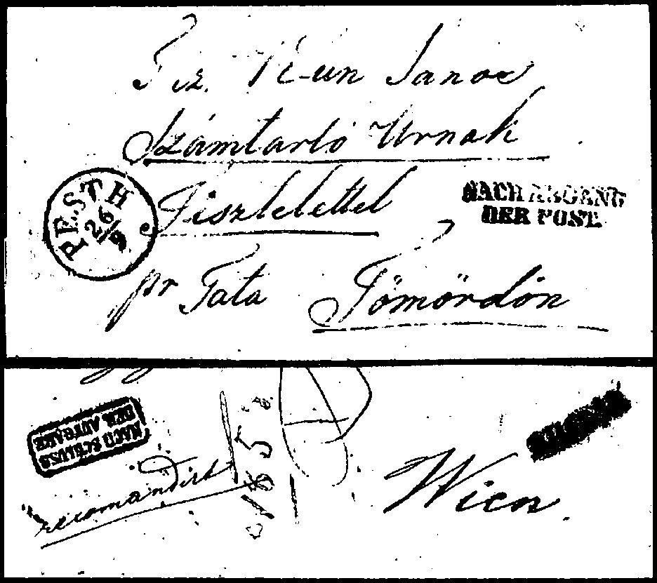

47. Postaindulás utáni feladás (Nach Abgang der Post) jelzőbélyegzője (Pest, 1855, 1860)

48. Levélgyűjtőhelyek bélyegzői

küldemények szállításában történt változás, *hanem új postahelyek is keletkeztek a pályaudvarokon*. Ezeknek egy része rendes postahivatal volt s bélyegzőjükön a helynév mellett a Bahnhof vagy B.H. jelzés állt, más részük viszont levélpostai küldemények felvételére feljogosított vasúti távírda hivatal volt, mely csak összegyűjtötte és a legközelebbi postahivatalhoz juttatta a helyi küldeményeket. Ez utóbbiak vasútállomási fejbélyegzőjüket használták a küldeményeken (1867-ig 14 ilyen bélyegzőt ismerünk leveleken, l. 49. ábra). Hasonló feladatot teljesíthettek és hasonlóképpen bélyegeztek *egyes hajóállomások is* (ezektől mindössze 3 bélyegzést ismerünk, l. 50. ábra). A vasút és a gőzhajó

|  |  |  |
| --- | --- | --- |
| 49. Vasútállomási fejbélyegző mint pályaudvari posta- hely postabélyegzője - |  | 50. Hajóállomási  postabélyegző |

lehetőséget adott *a mozgóposta* létesítésére. Az első magyarországi vasúti mozgóposta-hivatalt (Fahrendes Postamt) 1862-ben a Bécs-Pest és Pest-Bécs vonalon rendezték be, s a birodalmi mozgóposták sorában a 10. (menet) és 11. (tértiút) számozást kapta (51. ábra). A kikötőhelyek postahivatalaiból

51. Mozgóposta-bélyegző

hajón is szállítottak postai küldeményeket, de hajón működő postahivatal csak Fiúméban és Zenggben volt (52. ábra).

Az 1850-ben megszervezett *távírda* hivatalai is külön bélyegzőket kaptak (53. ábra).

52. Hajópostahivatal   
bélyegzője (Zengg)

A *különleges kezelés* bélyegzéssel való jelzése is kiszélesedett az előző korszakhoz képest. Az *ajánlási* bélyegzők - akárcsak korábban - ez időben is kisebb részben (összesen 23) kombinált hely-, kelet-, ajánlott bélyegzők, nagyobb részben ajánlási jelzőbélyegzők (54. ábra). Már említettük a külön *hírlapkiadási bélyegzőket* (csak Pesten, Pozsonyban és Nagyszebenben használtak ilyent), valamint a kocsiposta által a pénzeslevelekre alkalmazott FRANCO és ANGEBLICH bélyegzőket. Külön hely-, keletbélyegzőt a kocsiposta nem használt, küldeményeire

53. Távirdahivatali bélyegző táviratfeladási vevényen (Buda, 1865)

54. Ajánlási hely-keletbélyegző és jelzőbélyegző az osztrák postaigazgatás korából

a levélposta bélyegzőjét ütötték. Egyedüli kivétel Miskolc F(ahr) P(ost) szövegű hely-, keletbélyegzője (l. 594. old. 660. ábra), mely típusát és év nélküli keltezését tekintve csak 1867 előtti osztrák hivatalos készítmény lehet, használatára azonban csak 1867 utánról van bizonyítékunk. Gyakrabban fordul viszont elő, hogy kocsiposta-küldeményekre érkezési bélyegzőnek ráütötték az illető kocsipostahivatal keltezés nélküli főnöki bélyegzőjét (l. a 61. ábrát).

A bizonyos esetekben továbbélő FRANCO bélyegzésen kívül a *bérmentesítésbe* csak a *portó-kezelés* viszonylatában hatolt be a bélyegzési technika. A portó összegét általában kézzel jegyezték rá a levélre, de néhány nagyobb postahivatal készíttetett külön portóbélyegzőt is (l. a bérmentesítési részben). P.D. ill. P.P. bélyegzőkkel jelezték a külföldre menő leveleken, hogy a viteldíj teljesen ki van fizetve.

Az 1850-1867 közötti korszak postai kezelési technikájának ebből a rövid áttekintéséből is kiviláglik, hogy jellegzetesen *átmeneti korszakról* van szó, az elavult kézírásos technika maradványai együtt élnek a kiteljesedő bélyegző-technika és az előretörőben levő nyomdai (ragjegy ill. rányomás) technika elemeivel, a túlsúly azonban nyilvánvalóan a bélyegzőé. A postai küldemények közül azok képviselik legjellegzetesebben ezt a korszakot, amelyeken mind a három technika alkalmazásra kerül (pl. a csomagkísérő levelek, 1. 38. ábrát) vagy a kézírás a bélyeggel szerepel együtt (kézi értéktelenítések), míg a kézírás és a bélyegző együttes előfordulása a múltba, a bélyegé és a bélyegzőé pedig a jövőbe mutat.

## 5. A postabélyeg aranykora (1867- 1920)

Azt a korszakot, amely köztörténetileg a dualista monarchia fennállásával, postatörténetileg pedig az önálló magyar postaigazgatás kialakulásával és megszilárdulásával esik egybe, a postai kezelés fejlődése szempontjából *a nyomdai technika nagyfokú előretörése, a nyomtatott postai értékcikkek és űrlapok sokféle változatban való elterjedése* jellemzi. A korszakon belül két jól szétválasztható alkorszak különböztethető meg: 1890-ig a rányomás dominál, azután a ragjegy. Most már nemcsak a kézírást szorítja ki a nyomdai technika, hanem területeket hódít el a bélyegzéstől is, főleg a különleges kezelési jelzések terén, s csak a hely-, kelet jelzésben marad meg a bélyegzés egyeduralma. Mégsem lehet a bélyegzés, mint kezelési technika hanyatlásáról beszélni. Hosszú stagnálás után éppen ebben a korszakban tűnnek fel fontos technikai újítások, előbb a betétrendszert háttérbe szorító kerékrendszer, majd az új korszakot nyitó találmány, a gépi bélyegzés.

a) A korszaknak 1890-ig tartó első felében feltűnően megszaporodik a *rányomott értékcikkek* száma és fajtája. Az 1860 óta folyamatosan kibocsátott borítókhoz 1869. október 1-vel a levelezőlap (55. ábra) járult, mely osztrák találmány, s mivel a magyar posta egyidejűleg bevezette, *világviszonylatban is e fontos postai újítás úttörői közé számítunk*. A levelezőlap sokféle változatban terjedt el. 1880-ban megjelent a válaszos típus, majd ennek három hivatalos űrlapváltozata: az OMGE-kérdőív (1884), az adóintés (1884) és a rendőrségi bejelentő (1897). 1872-ben került kiadásra a nyomtatványokhoz szolgáló *keresztszalag.*

55. Magyarország első levelezőlapja rányomott bélyeggel (1869)

56. Pénzutalvány előnyomott bélyeges űrlapja (1871)

A tőkés gazdálkodás gyors kibontakozása a postai pénztovábbítás új módszereinek bevezetését tette szükségessé: a *pénzutalványt* (1867. 56. ábra) és az *utánvételezést* (1871. 57. ábra). Az előbbinek nyomtatott űrlapjain kezdetben felragasztott bélyeggel rótták le a bérmentesítést és csak 1871-ben adtak ki rányomott értékcikkel ellátott utalványűrlapokat, míg az utóbbinak, űrlapjai kezdettől fogva rányomott értékcikkel jelentek meg. 1880-ban bocsátották ki a rányomásos *postatakarékpénztári* lapot.

A távírda is rátért a korábbi készpénzbérmentesítés helyett a bélyeg és a rányomott értékcikk használatára. Az 1873-ban kiadott távírdabélyegekkel

57. Postai utánvételezés előnyomott bélyeges űrlapja (1871)

egyidőben, azokéval azonos rajzú rányomott értékcikkekkel jelentek meg a távirati *sürgönylapok* és *távirati vevények* (58. ábra), 1888-ban pedig új rányomott bélyegképpel a sürgönyszövegnek a távíróhivatalokhoz való továbbítását szolgáló *távirati lapok* (59. ábra).

58. Távirati feladóvevény rányomott bélyeggel (1873)

59. Távirati lap címoldala rányomott bélyeggel (1888)

A levélpostával szervezetileg egyesített, de hagyományos kezelési eljárásait még sokáig fenntartó *kocsiposta* gyakorolta legtovább a készpénz bérmentesítést, annak is kézírásos formáját. A *pénzesleveleken* az ANGEBLICH és a FRANCO bélyegzéseket a magyar ÁLLÍTÓLAG és BÉRMENTVE bélyegzések váltották fel, de a bérmentesítés összegét 1889-ig kézírással jegyezték fel a küldeményre (60. ábra). Hamarabb, már 1880-ban rendelték el a csomagok

80. Pénzeslevél kézírásos bérmentesítéssel, BÉRMENT és ÁLLÍTÓLAG jelzőbélyegzőkkel   
(1889 előtt)

postabélyeggel való bérmentesítését, az ekkor kiadott új *szállítóleveleken* külön szelvényt biztosítva a bélyegek felragasztására. Hivatalos szállítólevelet először 1871-ben nyomtattak; ezen a korábban okmánybélyeggel lerótt csomagilleték már rányomott értékcikként szerepelt, éspedig nem az okmánybélyegével azonos, hanem külön e célra készült rajzzal (61. ábra).

A rányomott postai értékcikkek hirtelen felszaporodását az 1880-as években fokozatos elapadásuk váltotta fel. Először a rányomott távirda­bélyegeket (a felragasztott távírdabélyegekkel együtt) vonták ki a forgalomból 1879-ben, s ezután a táviratokat is levélbélyeggel bérmentesítették (a rányomott értékcikk az 1888-tól kezdődőleg kiadott távirati lapokon a táviratszövegnek a távírda hivatalhoz való továbbítását és 5-12 szavas táviratszöveg díját fedezte). 1887-ben lekerült a rányomott értékcikk a pénzutalványról és az utánvételi űrlapról is, helyét ugyancsak levélbélyeg foglalta el. 1900 után nem nyomtattak már keresztszalagot sem. Folyamatosan kiadásra került továbbra is rányomott értékcikkel a levélboríték, a közönséges, válaszos és zárt levelezőlap, az adóintés, a rendőri bejelentő, a távirati lap, a postatakarék-

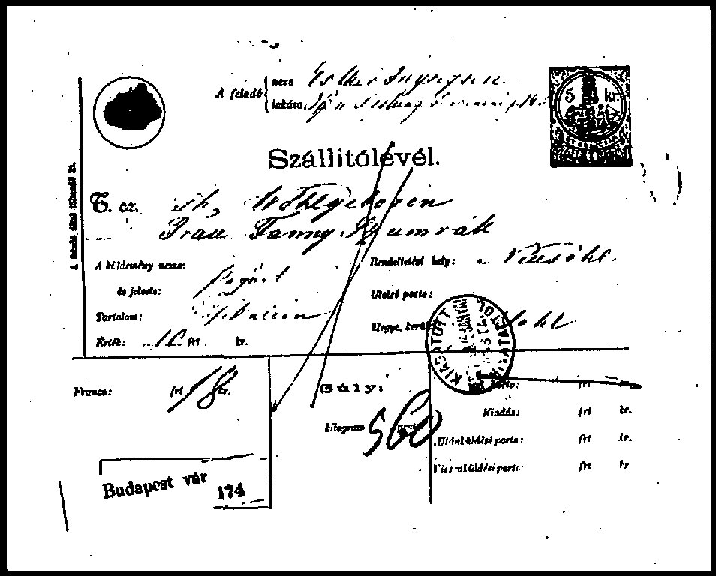

61. Szállítólevél benyomott illetékbélyeggel, feladási helyet és ragszámot feltüntető ragjeggyel,   
kézírásos bérmentesítéssel és kézbesítési bélyegzővel (1878)

pénztári lap és a csomagszállító-levél, viszont a rányomás újabb változatai csak 1906 után, s akkor sem nagy számban tűnnek fel (távirati űrlap: 1906, pénzutalvány űrlap: 1908, ajánlott levélboríték: 1913, postai megbízás: 1915, és távirati pénzutalvány: 1917).

Mindez arra mutat, hogy 1890 körül a postai értékcikknek magára a küldeményre való rányomtatása már nem felelt meg a postai kezelés technikai kívánalmainak. Ennek okát nyilván a készpénzbérmentesítés felszámolása révén megnövekedett bélyegszükségletben kell keresni, amelyet könnyebben ki lehetett elégíteni sokcímletű bélyegsorozattal (amilyen már az 1888-as feketeszámú krajcáros kiadás is volt), mint sokcímletű rányomott értékcikkel. Ezért kezdődik meg 1890 körül a bélyeg reneszánsza, s vele együtt a ragjegytechnika terjedése.

A készpénzbérmentesítés felszámolása száműzte a szabályos használatból a *kézírásos postai jelzések* utolsó maradványait is. 1890 után már csak a portót kellett (1903-ig) készpénzben leróni, de ennek összegét sem kézírással, hanem már számbélyegzővel jelölték a küldeményen (62. ábra). A kézírásos jelzés

62. Portó jelzése betű- és számbélyegzővel (PL = portós levél, 15 = fizetendő összeg)

(a rovatolási szám kivételével) ezután csak mint *átmeneti szükségmegoldás* szerepel, elsősorban a bélyegek értéktelenítésére, a hely-, keletbélyegző pillanatnyi hiánya esetén.

Ahonnan a bélyeg nem tudta elfizni, onnan a *bélyegzés* szorította ki a kézírást. A bélyegzés fejlődésének tendenciája 1867 után az, hogy miután egyeduralkodóvá vált a hely és a keltezés jelölésében, kiterjeszkedjék a különleges jelzések területére is, a bélyegnek hagyva (a portót kivéve) a bérmentesítés területét. Ennek a célnak elérésére kétféle módszer alakult ki már a múltban: az egyik a hely-, keletbélyegzőhöz járuló *jelzőbélyegzés a különleges kezelés feltűntetésére*, a másik *a hely, a keltezés és a különleges kezelés jelölésének egyesítése egyetlen bélyegzőn*. Mindkét módszernek megvoltak a maga előnyei. Az első olcsóbb volt, mert csak egy betétes hely-, keletbélyegzőt kellett készíttetni, a jelzőbélyegző lehetett egyszerű összerakott vagy egybevésett bélyegző. Emellett a kezelés során csak egyik bélyegző számelemeit kellett cserélgetni, a másikat változatlanul lehetett használni. A második módszer nyilvánvaló előnye az egyszeri bélyegzés volt; nagyobb forgalmú postahivatalok ezért általában ezt választották.

1867 után megszaporodtak a kezelési ágazatok. A korábbi ajánlott, expressz, hírlap, pénzeslevél és csomag mellett felnőtt és elterebélyesedett a rendkívül munkaigényes utalványos és utánvételes pénzkezelés, majd a távírdának a postával 1887-ben történt egyesítése után az ugyancsak sokágú táviratkezelés. Nagyobb forgalmú postahivatalokban (s idővel egyre több postahivatal vált ilyenné) az egyes kezelési ágazatok külön munkahelyekké alakultak s kézenfekvő volt, hogy ezek külön egyesített hely-, kelet- és szakkezelési bélyegzőt kapjanak. 1867 és 1890 közt ezért terjedt el széltében a különféle egyesített hely-, kelet-, szakkezelési (ajánlott, pénzutalvány, pénzrovatolás,

távírda, hírlapkiadás, levélposta, kocsiposta) bélyegzők használata, ami oly színessé, változatossá teszi bélyegzés szempontjából a kor postai küldeményeit (l. 101−103. ábrák).

A hely- és kelet jelzésnek a szakkezelési jelzéssel egyazon bélyegzőn való egyesítése ellen hatott azonban egy másik — ugyancsak a postai forgalom növekedéséből és a kezelési eljárások differenciálódásából fakadó — tendencia, éspedig az a törekvés, hogy az állandóan szaporodó *újtípusú postahelyek*, valamint az egyre *pontosabbá váló keltezés* jelzése is rákerüljön a bélyegzőre.

A nagyobb városok kerületi és vasútállomási postahivatalaink, valamint a vasúti mozgópostáknak az adatai egyre több helyet foglaltak el a bélyegzőkön, mert legalább két helynevet (a város és a kerület nevét, vagy a „pályaudvar” szót, ill. a mozgóposta kezdő- és végállomásának és sorszámának megnevezését) kellett a bélyegzőn elhelyezni. Ehhez járult később a nagyobb postahivatalokban az a szükséglet, hogy az egy szakkezelésen belül működő külön munkahelyek („ablakok") a jobb ellenőrizhetőség kedvéért külön bélyegzőt kapjanak s azon a munkahely is fel legyen tüntetve (ez kezdettől fogva az abc betűinek alkalmazásával történt, l. 458. old. 183-186. ábra).

A *keltezésben* már a korszak elején bevezették az évszám kötelező használatát, a nagyobb postahivataloknál a napszak, néha az óra jelzését is, ami a betétrendszerű bélyegzők cserélendő elemeinek számát szaporította, s kezelésüket nehezítette. A keltezési elemek változtatásának könnyítését célozta egy nagyjelentőségű újításnak, a *kerékrendszernek az alkalmazása*. Ebben a rendszerben a keltezési elemeket (számokat) kiékeléssel behelyezett betétek helyett körláncokra, azokat meg egymás mellé egy hengerre illesztik. A keltezési elemek változtatása a lánc elforgatásával történik. Ahány körlánc van a hengeren, annyiféle keltezési elem változtatható. Postatörténeti szakirodalmunk sokáig azt tartotta, hogy a kerékrendszerű bélyegzőket világviszonylatban először Magyarországon használták. Később kiderült, hogy Svájcban már 1867-ben használatba vettek ilyen rendszerű bélyegzőket, míg nálunk csak 1873 őszén került sor alkalmazásukra. Újabban felbukkant egy „Pest/Város” feliratú kerékrendszerű bélyegzőnek néhány 1868 őszéről származó lenyomata, levelek hátoldalán, mint érkezési bélyegzés (63. ábra). Aligha lehet kétsé-

63. Az első ismert magyarországi kerékrendszerű bélyegző lenyomata (Pest, 1868)

ges, hogy ez a feladási bélyegzésre tudtunkkal nem használt bélyegző a kerékrendszer kikísérletezésére szolgált. A filatéliában „őskerék” elnevezés alatt ismert korai kerékrendszerű bélyegzők általános elterjedése azonban csak 1890 után következett be, addig a betétrendszer maradt uralkodó.

A korszak bélyegzői, melyeket egységesen és központilag a Klassohn cég szállított, a kétkörös „őskerék” típusúakon kívül egykörös évkeltezésű, díszítés nélküli kivitelezésben készültek, egészen kivételesen fordulnak elő négyszögű és ellipszisformák (l. 442. old. 78. és 444. old. 93. ábra). Magánúton készített bélyegzőt eddig egyet ismerünk ebből az időből, Lucsivna kétkörös, primitív díszítésű bélyegzőjét, mely a bélyeg előtti hasonló típust utánozza.

A hely- és keltezéselemek szaporodása miatt egyre nehezebbé vált a szakkezelési jelzéseket is a hely-keletbélyegzőn elhelyezni, s így az egyesített hely-kelet szakkezelési bélyegzők kialakítására irányuló tendencia válságba került. Nemcsak a gyártási technika szempontjából merültek fel problémák, hanem azért is, mert a túlspecializált bélyegzők megmerevítették a postai kezelés szervezetét. A munkahelyeknek az időről időre változó szükséglethez mért átcsoportosítását ugyanis nehezítette, hogy bélyegzőjük meghatározott szakkezeléshez kötötte őket, egy munkahelynek viszont többféle kezelési bélyegzőt adni nemcsak költséges, hanem ellenőrizhetetlen bonyolultság előidézése is lett volna. A kérdést csak a következő korszakban oldották meg az egyesített hely-kelet-szakkezelési bélyegzők bevonásával és a szakkezelési jelzéseknek jelzőbélyegzőkre vagy ragjegyekre vitelével.

b) 1890 körül, a kapitalista átalakulás kibontakozása idején a postai forgalom már annyira megnövekedett s egyben differenciálódott, hogy a bélyeg és a bélyegzés fejlődésének addig uralkodó technikai megoldásai (a rányomás, illetve az egyesített hely-kelet-szakkezelési bélyegző) — mint láttuk — elégtelennek bizonyultak.

A rendkívül differenciálódott bérmentesítés minél több bélyegcímletet követelt meg, ami a rányomásos technikát háttérbe szorította és a *ragjegyes technikának nyitott utat*. 1888 után nemcsak a levélbélyeg kiadások címletei szaporodnak meg, hanem újfajta bélyegek is keletkeznek. A távírdabélyeg feltámasztására a távírdának a postával való egyesítése miatt nem került sor, de továbbra is kiadtak újság- és újságilleték-bélyegeket, valamint rányomott csomagilleték-bélyegeket. 1903-ban hódította meg a bélyeg a bérmentesítésnek azt az utolsó területét, ahová addig még nem hatolt be: a portót. A magyar portóbélyeg megjelenése kiindulópontjává vált egy *bélyegkiadási hullámnak*, amely most már túlcsapott a bérmentesítés körén és behatolt a különleges kezelési jelzéseknek addig a bélyegzés által dominált területére: 1916-ban sürgős, 1918-ban repülő, 1921-ben hivatalos bélyeg jelent meg. A bérmentesítésnek a különleges kezelési jelzéssel való egyesítése régi tendencia, találkoztunk már vele a bélyegelőtti korszakban a hírlapilleték-szigettán, majd az újság-, a hírlapilleték-, a csomagilleték- és a távírdabélyegen, de elevenné csak a XX. század elején vált. Érvényesülése összefügg *a ragjegy-technikának a bérmentesítésből a különleges kezelések területére való átterjeszkedésével*, ami már korábban, 1890-ben jelentkezett az *ajánlási ragjegy* bevezetésével (64. ábra). Ez egyben a kézírásos kezelés legutolsó maradványának, a rovatolási szám kézírásos feltüntetésének nyomdai technikával való helyettesítését is magával hozta. (Ennek is volt korai előfutára: a már említett csomagragjegy.) A rag-

jegy alkalmazása ezután gyorsan terjedt a különleges kezelési jelzések területén, kiszorítva onnan a jelzőbélyegzőket: 1892-ben az akkor bevezetett levélpostai utánvét kapott (háromszögű) kezelési ragjegyet (64. ábra); a kezdetben „szorgalomlevél”, később „express” feliratú jelzőbélyegzéseket is ragjegy váltotta fel (64. ábra), s különösen sok ragjegy készült a kézbesítéssel kapcsolatos jelzések (elköltözött, nem fogadta el, ismeretlen stb.) feltüntetésére, amelyeket eddig többnyire kézzel vezettek rá a küldeményekre.

64. Ajánlási, utánvételezési és express ragjegyek

A ragjegy-technikának ez az előretörése — mint láttuk — részben a bélyegzés rovására történt, főként azonban a kézírásos kezelés legutolsó maradványainak eltüntetését szolgálta, s ennyiben a postai kezelés technikai fejlődését mozdította elő. Kevésbé függ azonban össze a postai kezelési technikának a fejlődésével, s inkább egy új tényezőnek, *a filatéliának kezdődő hatását jelzi olyan bélyegfajták megjelenése, amelyek* a bérmentesítés vagy a különleges kezelés jelzésén kívül eső, *nem postai célt szolgálnak*. Az első ilyen bélyegsorozat 1913-ban árvízkárosultak segélyezésére (felárral) készült, ezt követték a hadisegély-sorozatok. A filatélia bélyegszaporító befolyása még inkább megnyilvánul az alkalmi bélyegek (koronázás: 1916) és felülnyomások (margitszigeti kiállítás: 1917) megjelenésében. Ezzel a bélyeg történetében új korszak nyílik meg, mely óriási mennyiségi szaporodást hoz, egyben azonban zsákutcává is válik, mert a bélyegkiadást eltéríti tulajdonképpeni céljának, a postai kezelés megkönnyítésének szolgálatától.

A bélyeg jövőjének problematikussá válásában nagy_ szerepe volt a *bélyegzés* lendületes fejlődésének. E tekintetben legjelentősebb mozzanat az addig — mint láttuk — csak szórványosan alkalmazott *kerékrendszer széleskörű bevezetése* volt, 1890-ben. Ettől kezdve a nagyobb postahivatalok kizárólag kerékrendszerű hely-kelet bélyegzőket használnak, mégpedig órajelzéssel. A bélyegző jellegzetes formája a kettős kör, a keltezési elemeket tartalmazó harántpánttal (lásd 458. old. 182. ábra). Hasonló formájú, de betétrendszerű bélyegzőt kaptak 1892-től kezdődőleg a kisebb postahivatalok; ezeken a bélyegzőkön órajelzés nincs, csak a napszakot jelzik N (nappal) és É (éjjel) betűvel a harántpánt alatti félkörben (l. 460. old. 193-194. ábra). Egy évvel később rendszeresítik az ellenőrzőbetűket. Ez a rendelkezés az egyesített hely-kelet szakkezelési bélyegzők megszüntetésével járt együtt, amire 1893-ban került sor. (A bélyegzőket azonban nem kellett beszolgáltatni, hanem azokat tönkremenetelükig, a kezelési ágra való tekintet nélkül, pl. pénzrovatolási bélyegzőt közönséges levélre stb., tovább használták.) A *hely-kelet bélyegzés ezzel önállósult;* a különleges kezelési jelzéseket ettől kezdve jelzőbélyegzőkkel vagy ragjegyekkel vezették rá a küldeményekre. Egyedüli kivétel a Budapest 4-es postahivatal volt, amely 1938-ig kizárólag egyesített hely-kelet-szakkezelési bélyegzőket használt, mégpedig kerékrendszerű kivitelben (l. 600. old. 693-700. ábra). A helymegjelölés tekintetében is egyszerűsítés történt, amennyiben a nagyobb városok kerületi postahivatalait megszámozták, s a bélyegzőkön a kerület neve helyett annak sorszáma szerepel. (A 2. szám még mindig vasútállomási postahivatalt jelöl.) Különleges formájú (négyszögletes) hely-kelet bélyegzők készültek 1900 után a postaügynökségek és gyűjtők számára (l. 519. old. 401—403. és 508. old. 373-374. ábra).

A bélyegzők formájának és használatának ez a szabályozása kiküszöbölte a korábbi sokféleséget és zsúfoltságot, ugyanakkor azonban a filatélia hatására nemcsak újfajta bélyegek, hanem újfajta bélyegzők is keletkeztek: az *alkalmi bélyegzők*. Az első ilyen az 1879-ben készült („futott” küldeményen még nem ismert) székesfehérvári kiállítási bélyegző volt (l. 489. old. 326. ábra). Ezt 1920-ig további 23 alkalom (főleg kiállítás) bélyegzője követte. Elszaporodásuk (mint az alkalmi bélyegeké is) a következő korszak jellegzetessége.

A XX. század első évtizedében feltűnnek a *gépi bélyegzés élőfutárai*. Átmenetnek a hengeres bélyegzők tekinthetők, amelyeket elsősorban a csomagszállító-levelek bélyeges szelvényére alkalmaztak a bélyegek értéktelenítésének megkönnyítésére. Hamarosan megjelentek a *gépi hely-kelet bélyegzők* is, jellegzetes értéktelenítő vonalmotívumaikkal (l. 476. old. 286-287. ábra). Messze előremutató újítás volt 1906-ban az *ajánlott levelet felvevő automata*, amely nemcsak ajánlási bélyegzést ütött a levélre, hanem egyben másodbélyegzés formájában vevényt is adott ki (l. 585. old. 629. ábra, az automatát magát, lásd 196. old. 6. ábrán).

A posta 1906. május hó 1-én (PTRT. 1906. évi 17. számban megjelent 13.041/906. sz. rendelet) a belföldre, valamint Ausztriába, Bosznia-Hercego­vi­ná­ba és Németországba szóló ajánlott küldemények felvételére kísérletképpen a Bpest 4. sz. (központi) és a Bpest 6. sz. (Gyár utcai) postahivatalokban egy-egy automatát, „önműködő gépszekrényt” állított fel. Az automatát postai alkalmazott kezelte. A bérmentesítési valamint az ajánlási díjat 10 fillér hiányával a feladónak kellett az ajánlott küldeményre bélyegben felragasztani.

A hiányzó 10 fillér pótlásaképpen 1 db 10 filléres pénzdarabot kellett a levél behelyezése előtt az automata megfelelő nyílásába csúsztatni, miáltal a gép működésbe jött. A bedobott pénzdarab értékének megfelelő 10 filléres levélbélyeget — amelybe ellenőrzés céljából megkülönböztetésképpen az ,,AUT.” jelzés volt belelyukasztva — a felvevő postahivatalnál az automatát kiürítő postai alkalmazott ragasztotta fel. E célra csakis ,,AUT.” jelzésű bélyeget volt szabad használni, viszont az ezzel a jelzéssel ellátott bélyegeket más célra nem lehetett fordítani. Az automata által felvett ajánlott küldeményekre ajánlási ragjegyet nem ragasztottak, mivel a ragjegyeknek megfelelő szöveget maga a gép nyomta rá a küldeményre. Ebben a lenyomatban a római szám az automata számát és az utána következő szám a levél ajánlási ragszámát jelzi. Ha a ragszámlenyomat elmosódott, a lenyomatot vörös tintával kellett kiegészíteni. Az automata minden bedobott küldeményről kártya alakú feladóvevényt adott, amely a felvevőhivatal nevét, a feladás napját, az automata számát és az ajánlási számot tartalmazta. A küldemény címét a vevény nem tüntette fel. Ezt a vevény hátlapjára a feladó maga írhatta fel, vagy kérhette, hogy a hitelesség okáért a feladás napjától számított két hónapon belül a felvevő postahivatal díjtalanul a vevényre jegyezze fel.

Kézenfekvő lett volna az ajánlott bélyegzést egyúttal ajánlási bérmentesítésnek is tekinteni (ajánlott bélyegek külföldön akkor már léteztek), hiszen az automata gépezet 10 filléres pénzdarab bedobására lépett működésbe, erre azonban nem gondoltak, hanem a levelekre utólag, belkezelésben ragasztottak fel (és láttak el hely-kelet bélyegzéssel) külön e célra AUT-betűkkel perforált 10 filléres bélyeget. Ez a valójában fölösleges eljárás megfosztotta az automatát attól az előnytől, amelyet a ragjegyes ajánlási módszerhez képest biztosított volna; az AUT-bélyeg belkezelésben történt felragasztása ugyanis legalább ugyanannyi munkát adott a postatisztviselőnek, mint a ragjegyé. Nem kétséges, hogy ez esetben is a beidegzett rutin, a technikai megszokás állta útját a fejlődésnek: a kor postás-szemlélete annyira azonosította a bérmentesítés fogalmát a bélyeggel, hogy a bélyegzéssel való bérmentesítés gondolata nem merülhetett fel. Pedig ez volt a jövő útja, amelyre a magyar posta már 1906-ban ráléphetett volná. Ez nem történt meg, ellenkezőleg: az ajánlott levelet felvevő néhány automatát rövid használat után kivonták a forgalomból. A postai kezelés új korszaka csak jóval később, külföldi példák nyomán nyílt meg.

## 6. A bélyeg és a gépi bélyegzés versenyfutása (1920-tól)

Nem térhetünk ki a postai kezelésben a két világháború kivételes viszonyai között bekövetkezett sajátos jelenségekre (a bélyeg- és bélyegzőhiány miatt a kézírásos jelzések felelevenedése, katonai érdekek miatt néma bélyegzők használata stb.), ezekkel a monográfia megfelelő helyein fogunk foglalkozni, mert itt csak zavarnák a fejlődés normális vonalának megrajzolását. Ez a vonal világosan és határozottan a gépi bélyegzés diadala felé mutat.

A postai küldemények mennyiségének állandó növekedése, különösen a hivatalok és cégek egyidőben feladott küldeményeinek nagy tömege kikényszerítette *a készpénzzel való bérmentesítés felelevenítését,* mert ezzel a bélyeg

felragasztásának időrabló műveletét ki lehetett kapcsolni. 1920 tavaszán két budapesti postahivatal (Budapest 62. és 72.) kezdte meg a készpénz-bérmentesítést jelző bélyegzők használatát, a rag-rendszerű bélyegzőgép értéktelenítő hullámvonalainak helyére illesztve be a készpénz-bérmentesítés jelzését (l. 637. old. 881-882. ábra). Néhány év alatt az összes kincstári postahivatal megkapta a kerékrendszerű hely-kelet- készpénz-bérmentesítő bélyegzőjét. A piros szín használatát 1927-ben rendelték el. Ez volt az első lépés a bélyeg egyeduralmának megtörésére a bérmentesítés területén.

A készpénz-bérmentesítést jelző bélyegző használata azonban csak a postahivatalban történő feladást tette lehetővé, s ott sem oldotta meg az anyagi ellenőrzés kérdését. A bélyeg ebből a szempontból előnyösebb volt. Teljesen feleslegessé a bélyeget csak a *bérmentesítő gépek* tehették. 1929-ben vették nálunk az elsőt (Francotyp rendszerűt) használatba, azóta többféle típus terjedt el, elsősorban hivataloknak és cégeknek kikölcsönözve. Ezek a gépek már egyszerre ütnek le hely-kelet bélyegzést és összegszerűen meghatározott bérmentesítési jelzést (lényegileg tehát értékcikket, míg a készpénz-bérmentesítő bélyegző inkább a bélyeg előtti FRANCO bélyegzéshez hasonlítható), s egyben elszámolják a bérmentesítésre felhasznált pénzösszegeket (l. 641. old. 888. ábra). A bérmentesítő gép a közületi levélfeladásból kiküszöbölte a bélyeg használatát; magánfelek számára ezt az 1963-ban kísérletképpen bevezetett levélfelvevő automata tette lehetővé (l. 642. old. 894. ábra),

A gépi bélyegzésnek ez idő szerint legtökéletesebb változata már mind a három kezelési elemet magában foglalja. A *kombinált bérmentesítő- hely-keletajánlási gépi bélyegzés* (beleértve az egyidejű gépi vevénykiadást is) megoldja a postai kezelés két évszázados problémáját: *minden kezelési jelzést egyetlen mozdulattal vinni rá a küldeményre* (l. 641. old. 889. ábra). Azok a törekvések, amelyek a bélyeg előtti korszakban a különböző kezelési elemeknek egyetlen kézi bélyegzésben való egyesítésére irányultak, s a maguk idején a kézi bélyegzés technikai korlátai miatt nem érhettek el megnyugtató eredményt, a gépi bélyegzéssel a megvalósuláshoz érkezhettek.

Ezzel az a kerülő út, amelyre a posta a bélyeg használatával kényszerült, visszatorkollott a bélyegzés által annak idején megnyitott fővonalba. A bélyeg ettől kezdve technikai szempontból elavult módszernek tekintendő. A technikai fejlődés törvényei szerint azonban a régi harcol létéért az újjal, és ebben a harcban maga is megújul. A postabélyeg nincs kihalóban, sőt egyre dúsabban tenyészik. Ez annak tulajdonítható, hogy időközben a bérmentesítés mellett (és a filatéliai érdeken túlmenően) újabb hivatáshoz jutott, most ez a hivatása kerül előtérbe és hosszabbítja meg létét. Bérmentesítő szerepe lassanként háttérbe szorul, és egyre inkább propagatív feladatokat tölt be. Gondolatok, ismeretek terjesztésének eszköze, esztétikai elemek hordozója lett, s jövője még inkább ebbe az irányba mutat. Hogy mikor válik majd meg a bélyeg bérmentesítő hivatásától és áll kizárólag propagatív feladatainak szolgálatába, az nemcsak a bélyegzési technika további fejlődésétől, hanem a filatelisták szeszélyeinek alakulásától is függ. Mindenesetre a levélzáró bélyegek szaporodása és kedveltsége arra utal, hogy ez az idő talán nincs is annyira messze, mint azt sokan gondolnák.

A bélyegnek bérmentesítő szerepe 1920 után ugyan megmaradt, de a

kiszorult. A sürgős, a postatakarékpénztári, a hivatalos, majd a hírlap- és hírlapilleték-, végül a csomagilleték-bélyeg is eltűnt az űrlapilleték-jegyekkel együtt. A légiposta bélyegeket ma már korlátozás nélkül használják közönséges postabélyeg helyett, és viszont. Ezzel szemben állandóan növekszik az *alkalmi bélyegkibocsátások* száma, s a nyilvánvalóan filatéliai célt szolgáló blokk is megkezdte nálunk pályafutását 1934-ben (jellemzően éppen egy bélyegkiállítás alkalmából). Ezzel párhuzamosan az *alkalmi* — mellettük az első napi-jelzőbélyegzések is szaporodnak. A propaganda a bélyeg mellett a bélyegzést is a maga szolgálatába állította (hirdető bélyegzők). A postai kezelés fejlődésének ez a szétágazása, technikai és propagatív irányban, tükröződik a filatéliának az ún. „klasszikus” és „motívum” ágazatainak kialakulásában.

Jelenleg itt tartunk a fejlődésben, és nem lehet távoli jóslásokba bocsátkozni. Annyi azonban bizonyos, hogy a technikai fejlődés a postai kezelés terén sem fog megállani, s ez még sok meglepetést okozhat a filatelistáknak is.